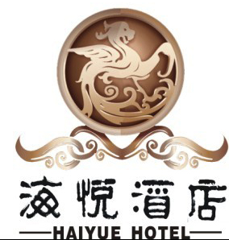

客房预订确认单

Reservation Confirmation
( 亚洲金属网 2013年5月15-17日 国际电解铝原料峰会 会议用房预订 )
( Asian Metal World Aluminum Raw Materials Summit May 15-17, 2013 )

致：营销部经理 于晓 电话：15297097228 邮箱：amilyyux@hotmail.com
To: Ms.Yu Xiao Tel：+86-15297097228 Email: amilyyux@hotmail.com

由： 电话： 传真：
From： Tel ： Fax ：

酒店确认号：

Confirmation No.:

酒店房型及会议期间优惠价格/Types of Room & Preferential Prices:
房型 Room Type | 价格Price (含早餐including breakfast)
豪华间 Deluxe Room | RMB 600
客人姓名  Guest Name | 性别  Sex | 入住日期  Arrival Date | 离店日期  Departure Date | 房间类别  Room Type | 房间数量  No.of Rooms | 房价（元/天）  Room Rate/day
注: 请将此表传真（+86-0971--8229818 ）或邮件至amilyyux@hotmail.com
青海海悦酒店；
Notes: Please send this confirmation to Haiyue Hotel
by fax：（+86-0971--8229818）or by email amilyyux@hotmail.com

付款方式： 客人自付房费及住房涉及的相关费用
Form of payment: pay by guest
酒店确认人：
Signature (by Hotel):
确认日期：
Confirm Date：

预订联系人： 营销部经理 于晓
Contact: Ms. Yu Xiao, Sales Manager
预订电话： +86-15297097228
Reservation Tel: +86-15297097228
预订传真： +86-0971--8229818
Reservation Fax: +86-0971--8229818

